**初探线上语文综合性学习**

**——以初一语文《天下国家》在线教学为例**

**深圳市福田区皇岗中学语文组 刘丽莉**

**内容摘要：初一年级语文下册第二单元课文的主题是“家国情怀”，综合性学习的标题是《天下国家》。2020年3月，正值新冠疫情使国家蒙难，全国人民凝心聚力共克时艰、学生居家线上学习的时刻，积极引导学生综合运用语文知识去感知时代的脉动，聚焦社会的热点，激发爱国主义情怀，增强民族自豪感，就是笔者作为一名语文老师的使命。笔者主要使用了“企业微信”直播上课，使用“班级小管家”布置批改作业，初次尝试了线上语文综合性学习的教学，课后进行了整理分析，在此分享收获与思考。**

**关键词：线上 抗疫防疫 综合性 自主性 生成性**

**语文学科的基本特点就是人文性和工具性的统一，《初中语文新课程标准》中指出：“语文学科要为提高学生的道德品质和科学文化素养，弘扬和培育民族精神，增强民族创造力和凝聚力，发挥积极作用。”同时《初中语文新课程标准》也提出了“综合性学习”的要求，“以加强语文课程内部诸多方面的联系，加强与其他课程以及与生活的联系，促进学生语文素养全面协调地发展”。这就是强调了语文综合性学习的综合性和生成性。**

**新型冠状病毒带来的疫情考验着我们每一个人，但是办法总比困难多，我们学校教育的主阵地也由校园、教室转移到了家庭、线上。虽是无奈应急之举，但是也顺应了时代的发展，提供了教育的新契机。初一年级语文下册第二单元文学作品的主题是“家国情怀”，综合性学习标题是《天下国家》，正值国家蒙难，英雄挺身而出的时刻，他们为了国家的安危，为之奋斗为之牺牲，那么如何紧扣时事，充分利用媒介，调动学生的主动性，综合运用语文知识，对学生进行生命教育、感恩教育和爱国主义教育，以促进新的学习方式和情感态度、价值观的生成，就是本次语文综合性学习的教学目标了。笔者就线上语文综合性学习做了初次尝试，特对本次教学实例进行以下整理和分析：**

**一 课前准备**

**综合性学习讲究的是语文知识的综合运用，促进学生听说读写能力的整体发展，强调以学习者的经验和社会问题为核心进行语文知识的综合。基于这一点，课前，笔者建议学生摘抄古今有关家国情怀的诗句，通过电视、电脑、手机等媒介关注有关抗疫防疫的新闻报道，查阅报刊杂志，贮备大量素材，然后结合学习语文课本第二单元有关家国情怀的作品带来的体验，根据自己的兴趣点，以简述图片故事、“致敬英雄”的文学创作、创作家庭群聊记录和朋友圈、开学抗疫防疫倡议书等形式自主学习探究，做好在课堂上展示学习成果的准备。**

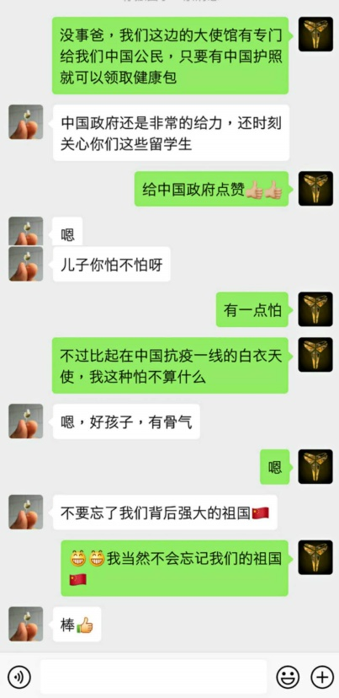**因为无法与学生见面说明，所以笔者在“班级小管家”上布置预习作业的时候尽可能详尽说明，并在上课直播的时候给与了适当引导。例如“家是最小国，国是千万家。新冠疫情期间，很多医生护士奋战在一线，如果他们有微信家庭群，他们会在群里对父母亲人说些什么呢？如果他们要发一条朋友圈，又会说些什么呢？现在，还有很多的留学生仍滞留海外未能回国，但是国家已经想了很多办法提供援助，如果他们有微信家庭群，他们会在群里说些什么呢？他们要发一条朋友圈，又会说些什么呢？……请你转换身份，假设你是医生，假设你是留学生，假设你是社区工作者，假设你是警察，假设你是志愿者……，根据你在网络报刊上了解的有关信息，揣摩人物的心情，编写一部分家庭群聊内容或创作一条朋友圈，可附图或表情包。注意：转换身份（以第一人称），内容积极向上。”就是其中一项预习作业的具体说明。**

图1：学生“家庭群聊内容”创作

**二 上课过程**

**1 设置情景导入：老师带领学生回顾学过的第二单元的文学作品，再次感受光未然在家国存亡的关头对黄河母亲的赞颂，感受中央红军翻越老山界的艰辛，感受端木蕻良面对关东原野的深情，感受木兰保家卫国的巾帼英雄气概；学生再读一读摘抄的表现爱国主题的诗句。师生带着朴素的家国情怀，共同欣赏文艺界抗击疫情主题MV《坚信爱会赢》，并谈谈里面让人印象最深的一句歌词。由书本到生活，结合在抗疫过程中自身的体验，学生从书本中感受到的家国情怀，会得到进一步的激发和升华。**

**2 优秀作品展示：共分为四个环节，每个环节都由笔者的一段导语开头，然后学生在相关环节自主展示，师生共评。**

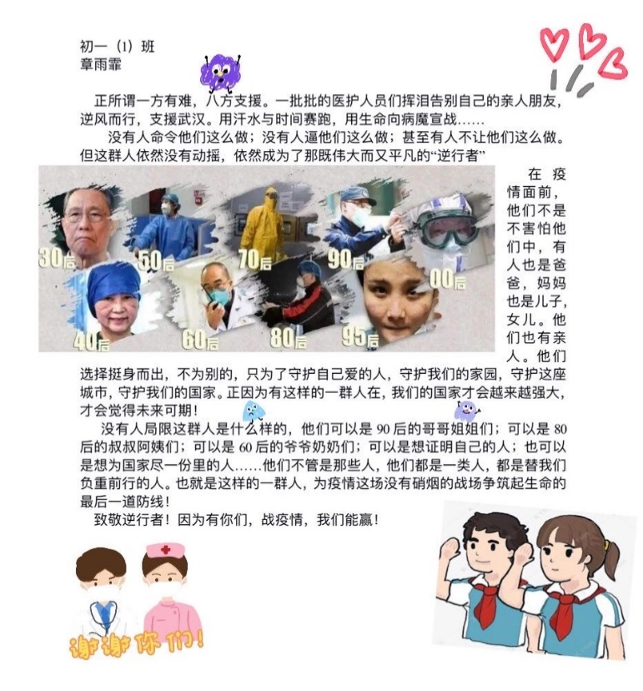**⑴ 英雄的故事，我们铭记！---孟子说：“人有恒言，皆曰‘天下国家’。天下之本在国，国之本在家，家之本在身。”个人与国家的命运是息息相关的。每个人对祖国的热爱，都是出于本能。关心祖国的命运，为之奋斗为之牺牲，正是爱国情怀的体现，他们是我们这个时代当之无愧的英雄！---笔者由这段导言引出在抗击疫情过程中为大家熟知的英雄们，同学们纷纷展示收集到的图片（钟南山、李兰娟、张定宇、曹琳琳、刘晴等），饱含深情地讲述了图片背后的故事，师生都深受感动。如何用简短的话讲清图片故事，准确表达自己的感悟，对同学们的文字表达能力提出了要求。**

图2：学生“图片故事”作品

**⑵ 抗疫英雄，向您致敬！——五千年岁月悠悠，正因为一代代有担当、有家国天下情怀的人，中华民族才能发展至今。国家兴亡，匹夫有责。一个个平凡的生命，每每国难当头，总是挺身而出，哪有什么岁月静好，不过是有人替我们负重前行。守护我们的，从来就不是超人，而是负重前行的你们。感谢你们用生命守护家国，向英雄致敬，逝者致哀！——了解了英雄的故事，我们作为被守护的幸福的人们，要向英雄唱出我们心中的赞歌！在这个环节，同学们自主展示了以“致敬英雄”为主题创作的随笔和诗歌，优秀作品由作者在线上面向全体同学朗读，既是对同学们写作能力的考验，也是对他们朗读能力的锻炼。**

**⑶ 家是最小国，国是千万家！——有一首脍炙人口的歌曲叫《国家》，“家是最小国，国是千万家”唱出了无数中国人的心声。舍小家为大家、先国家后个人，是把中华儿女团结在一起的强大精神力量。此次疫情发生后，国家始终把每一个人民群众的生命安全放在第一位，尽最大努力确保每一位患者得到及时救治，我们作为中国人的自豪感油然而生。同时，在当前这场疫情防控阻击战中，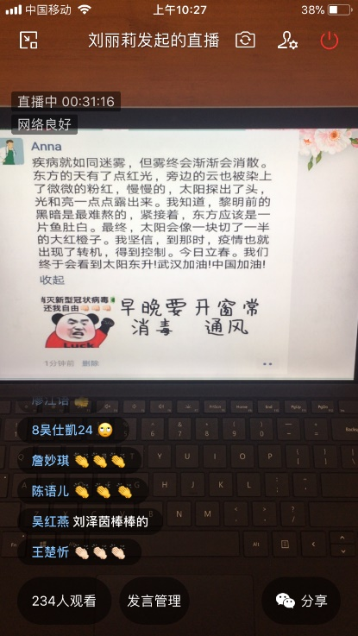涌现出许许多多舍家为国的感人事迹。这就是对“家国天下”最好的诠释！—-“共情”是这项创新性作业创作的关键，要求学生根据查阅到的资料，揣摩医护工作者、志愿者、留学生等不同身份的人在这场抗疫行动中的心情，将自己投情到他们身上，创作朋友圈内容或家庭群聊记录（具体要求见课前准备）。在“共情”的过程中，同学们对“天下国家”内涵的理解会更深入。新的作业形式，很受同学们欢迎，课上展示了很多构思新颖，感情真挚的优秀作品，有些还是同学们课前在线上和几个小伙伴一起商讨完成的。课上同学们也积极参与评价，交流了自己对“天下国家”的理解。**

图3：直播课上展示

学生创作的“朋友圈”

**⑷ 抗疫防疫，我们在行动！——当前全国本土疫情传播已基本阻断，但境外疫情呈加速扩散蔓延态势，我国疫情输入压力持续加大。所以，虽然我们返校复课在即，但切不可掉以轻心。严格按照指引科学防疫，就是我们全体师生为国家打赢这场疫情攻坚战做出的最大贡献！——理解了“天下国家”的内涵，那我们作为中学生，即将返校复课，我们又该为国家的防疫工作做些什么呢？很多同学写了面向全体师生的倡议书，对上学路上、教室上课、课间休息、午餐午休等时段提出了具体的建议和要求，展示了作为社会一份子的公德心和责任感。相关优秀作品在这一环节展出后立刻引起了同学们的共鸣。在教学过程中，笔者发现有少数同学对这种应用文的格式和语言特点掌握得不够好，上课的时候根据实例进行了指导。**

**3 教师寄语：“同学们，在2020这个不同寻常的春天，新冠疫情的突发给我们上了特殊的一课，我们度过了那样的艰难困厄，再次感受到了生命的美好，感受到了幸福生活的来之不易。而这一切的背后是国家强有力的支撑，是无数逆行者的奉献。我们要感恩和铭记英雄们的付出，更要为生长在这样一个大爱无疆的国家而骄傲自豪！未来的日子里，愿我们都能心存家国梦，胸怀天下情，努力向上，不负韶华，为中华民族的伟大复兴贡献自己的一份力量！”这份寄语既是笔者对这节课的总结，对“天下国家”内涵的进一步诠释，也饱含了师者对学生的殷切期望！**

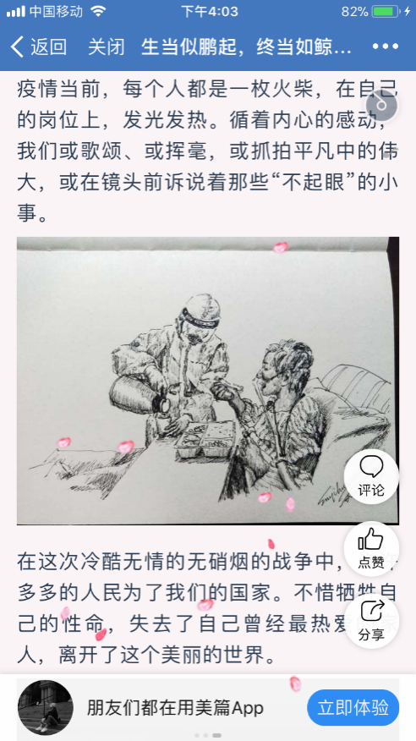**4 作业布置：“根据上课的内容，或写随笔或做手抄报或制作美篇呈现你的收获，表达你的感悟。”形式多样，有利于学生根据自己的兴趣自主选择。美篇是网络时代的新形式，通过在班级群和年级群的推送便于学生、老师、家长之间交流学习。**

**三 课后反馈：经过了前期的准备和线上课堂的学习，同学们对于国家的抗疫防疫行动，对于家国情怀有了更深的认识。写随笔表达感悟的同学思想更有深度了；同学们制作的手抄报内容详实，“天下国家”主题鲜明；学生制作出了许多极具创造力和感染力的美篇，笔者在班级群、年级群和自己的朋友圈进行了推送，好评连连。**

图4：学生制作的美篇截图

**四 教学反思：**

**1 充分利用各种媒介，学生收集了非常齐全的资料，师生对全球关注的新冠疫情有了更直观更全面的认识，促进了学生关注社会，关心时事。**

**2 优秀作品展示的四个环节，层层推进，由浅入深，由社会现象到自身感受，符合学生的认知规律。**

**3 在此次综合性学习的过程中，学生听说读写的能力都得到了锻炼。尤其是编写朋友圈、家庭群聊内容和编辑美篇等新的活动形式，得到了学生们的积极响应，培养了他们的创新思维，生成了新的知识与技能。**

**4 落实了对于学生的生命教育、感恩教育和爱国主义教育，让学生对于“天下国家”有了更深入的认识，有助于情感态度和价值观的生成。**

**5 在综合性学习的过程中，笔者注意体现语文学科的特点，渗透语文味，避免上成心理健康教育课或道德法制教育课。**

**6 学生的文字表达能力还有待加强，欠缺生动性，有时词不达意，缺乏思想深度。**

**7 因为是线上教学，不如面授课来得直观，师生之间、生生之间的交流受限，在作业指导、课堂评价等方面不够到位。**

**很多人都说你要问现在的孩子们读书的目的是什么，答案基本都是将来找份好工作，拿高薪，家国天下又有谁关心？这或许是我们教育的缺失。将从书本中得来的感受融入到国家抗击疫情的大事件中，让学生综合运用语文知识更深入地感受爱国情怀，认识到个人命运与祖国命运息息相关，树立报效祖国的远大志向，是笔者开展这次综合性学习的初衷。老师线上教学加上学生线下居家学习是疫情期间教学的新模式，现在疫情虽已渐渐远去，学校早已恢复正常的教学秩序，但是这种教学模式仍值得我们继续探索。笔者此次的线上综合性学习也只是初步尝试，还有很多不足和疏漏之处，敬请各位专家和同行批评指正！**